1. 下载接口:

引出4个引脚：RESETn,Vdd,P2.1,P2.2，参考电路如下：

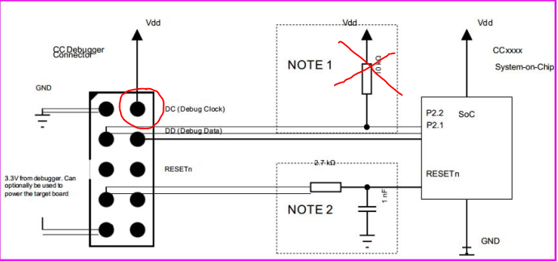

Note 1: 上图中P2.2处的外部上拉电阻可省去，在CC254x芯片内部已经集成了上拉在 P2.2 管脚处, 所以外部上拉电阻是不需要的。

Note 2: TI 建议在 RESET 上连接 RC 滤波电路，这样增加系统的可靠性。（直连RESET也可以正常工作）。

Note3: **2**脚(参考图中红圈处)必须连接到目标板上， 并且提供目标板的工作电压（反馈电压上）。

没解决：目前这样连接没有测试通过。

问题：（1）晶振或者焊接的问题

2．DHT12：

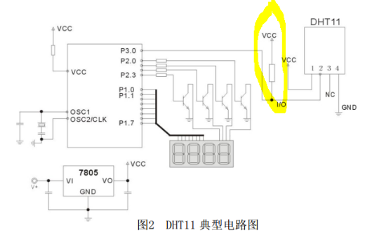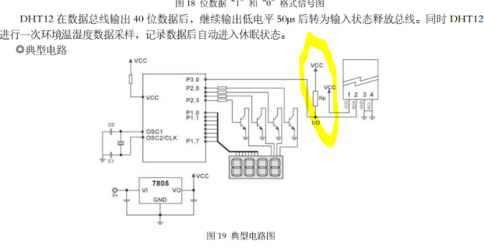

DHTx单总线通常要求外接一个约 4.7KΩ的上拉电阻， 使得总线闲置时默认状态为高电平。（目前我们没有）

解决：需要添加，DHT11模块上有上拉电阻。我们只用了单个传感器，因此需要加上。

3．开关&LED：

目前开关太大，可以考虑去掉开关或换成更小的按键式开关；

重启按键直接去掉；

三个LED灯全部去掉（装在纸尿裤里应该不希望blingbling闪闪发亮…）

解决：最后生产的时候去掉，需要一些指示灯观察是否正常工作。

4．板载天线：

天线选用PCB板载天线，而不是SMA天线，在核心板参考原理图中，即选择PCB_ANT，不接地，需要纠正。

参考图示：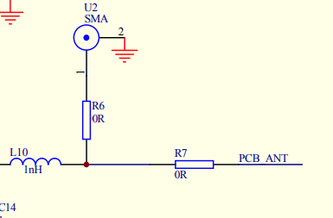 当前画法：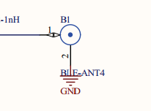

解决：我这边是引用了SMD的原理图，因为天线ANT和GND要构成回路,有两个引脚。

板载天线



这个是SMD

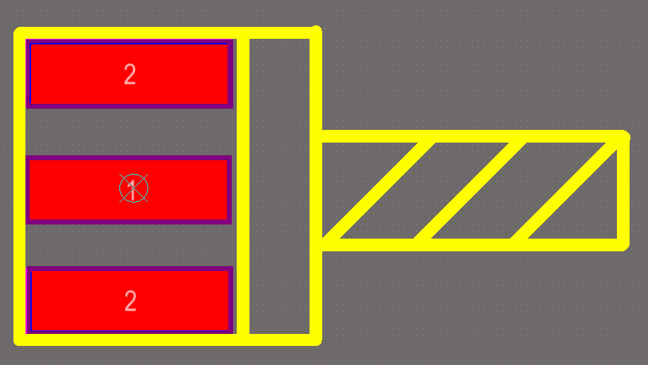

5．引脚复用：

可将下载口四个引脚（Vdd, P2.1,P2.2,Reset）复用成温湿度传感器的（Vdd, DD, DC，Reset），即下载口与温湿度传感器共用一个接口，以减小模块体积。

这个方案需要测试，还是打两版，一版测试，一版产品。

解决：DHT11 (1)电压可以复用(2) DATA复用DD引脚，用0欧电阻进行选择; (3)GND复用DC，用0欧电阻进行选择；（4）CLK接地选择总线模式，复用Reset，用0欧电阻进行选择。

我这边的建议：最后复用这里不建议，这样反而增加了电阻和调试的难度，因为变成四脚后所占的位置还是一样的。

